rk的bsp中的uboot在启动的时候会用到两份设备树，一个是uboot下的设
备树，一个是内核中的设备树文件。uboot下的设备树只用来初始化关键的外
设，比如串口，存储设备等等，内核中的设备树用来初始化其他外设，比如网
口，所以在要移植uboot下的网络功能，只需要把内核下的设备树网口节点配
置好即可。
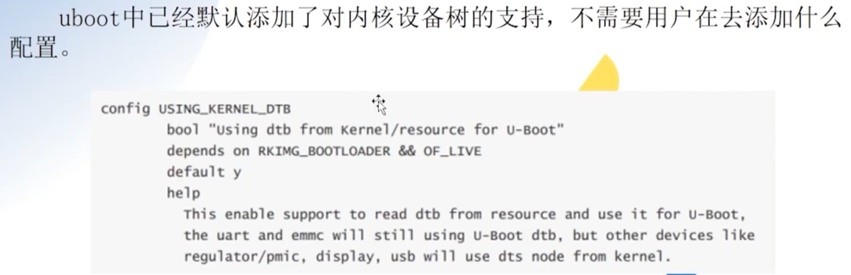
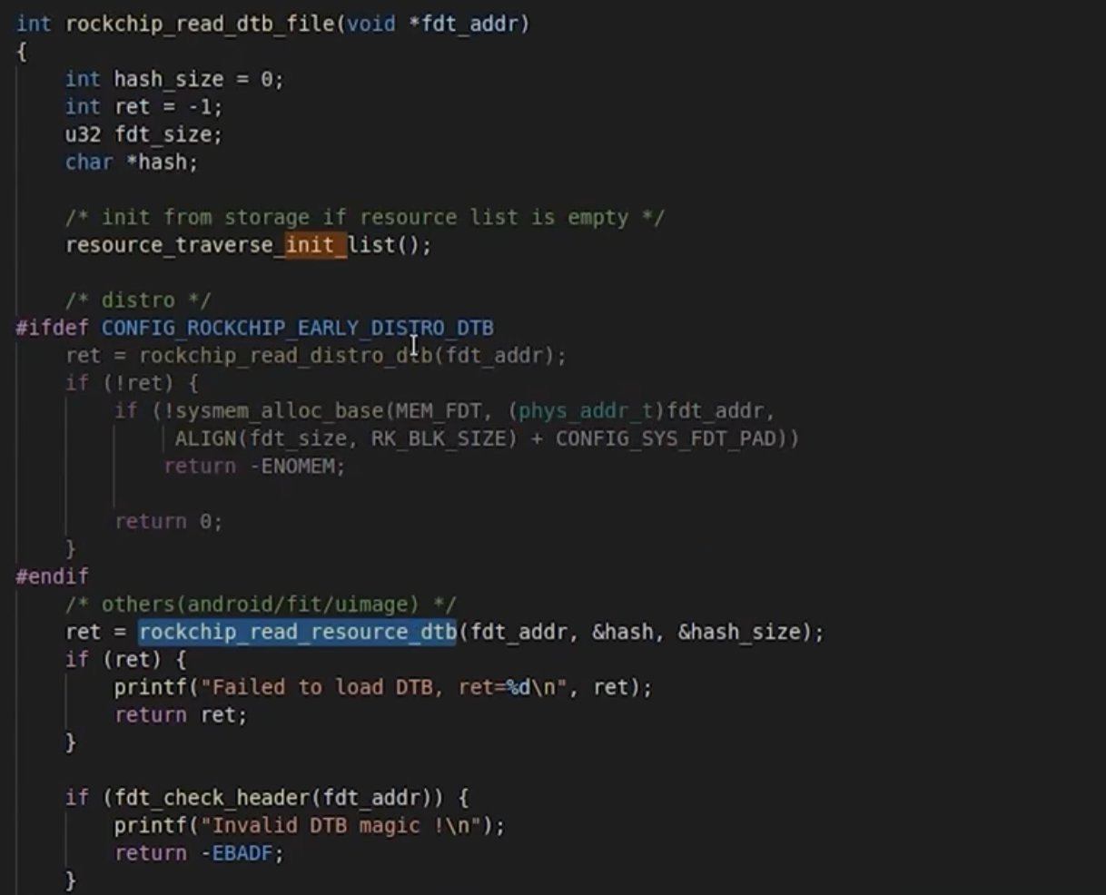
寻找dtb部分代码

内核设备树切换是在./arch/arm/mach-rockchip/board.c的init_kernel_dtb()里实
现的。此时uboot的设备树已经扫描完成，mmc/nand/nor等存储驱动可正常工作。
此时从固件中读取kerneldtb，然后进行livedt建表并bind所有device-driver，最
后更新gd->fdt_blob指针指向 kernel dtb即可。

